1. | Aşağıda verilen ifadelere uygun eşitsizlikleri yazınız.
- 2 eksiği 9’dan büyük olan sayılar.
$$x-2>9$$

$$\frac{x-3}{2} <12$$

- 3 eksiğinin yarısı 12’den küçük olan doğal sayılar.
- 15 ya da 15’ten büyük sayılar.
$$x≥15$$

- 2 katının 4 fazlası 10 veya 10’dan büyük olan sayılar.
$$2x+4 ≥10$$

- Volkan’ın parasının 6 TL eksiğinin 4 katı 72 TL’den küçüktür.
$$4\left(x-6\right)<72$$

- Yaşı 18’den küçük olanlar ehliyet alamazlar. Ehliyet alabilmek için bir kişinin yaşı ne olmalıdır?
$$x≥18$$

- Yetişkin bir insan günde en az 2 litre su içmelidir.
$$x≥2$$

2. | Aşağıdaki modellere uygun eşitsizlikleri yazınız.  = x  = 1
a) | 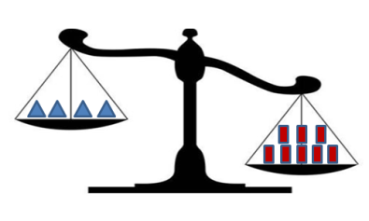  $$4x<8$$  ………………………….
b) | 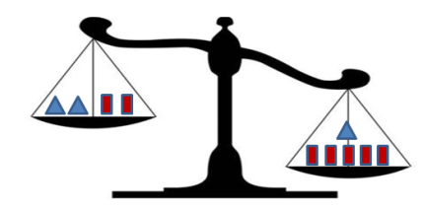  $$x<3$$  ………………………….

3. | a ve b tam sayılar olmak üzere,  a > 6 ve b > 9
 | olduğuna göre 3a + 4b ifadesinin alabileceği en küçük değer kaçtır?

ÇÖZÜM: a ve b tam sayı oldukları için;
en az a = 7, b = 10 değerlerini alır.
3a + 4b = 3.7 + 4.10
= 21 + 40
= 61
3a + 4b ifadesinin alabileceği en küçük değer 61’dir

4. | x ve y gerçek sayılar olmak üzere,  x < 5 ve y < 8
 | olduğuna göre 2x + 3y ifadesinin alabileceği en büyük değer kaçtır?
ÇÖZÜM: x ve y gerçek sayı oldukları için;
x < 5 ise 2x < 10,
y < 8 ise 3y < 24 olur.

2x + 3y < 10 + 24
2x + 3y < 34 olduğundan
2x + 3y ifadesinin alabileceği en büyük değer 33’tür.

5. | x ve y tam sayılar olmak üzere;  -3 < x < 6 ve -7 < y < 2
 | olduğuna göre 3x – 2y ifadesinin alabileceği en büyük değer kaçtır?
ÇÖZÜM: 3x – 2y ifadesinin alabileceği en büyük değeri bulabilmek için;
x’in en büyük tam sayı değeri, y’nin en küçük tam sayı değeri alınır.
x = 5 (en büyük)
y = -6 (en küçük)
3x – 2y = 3.5 -2(-6)
= 15 + 12
=27 olur

6. | Merve’nin yaşı x + 5, abisinin yaşı 2x -7’dir.
 | Buna göre Merve en az kaç yaşında olabilir?
ÇÖZÜM:
2x – 7 > x +5
2x – x > 5 + 7
x > 12
x + 5 > 12 + 5
x + 5 > 17 olduğu için,
Merve en az 18 yaşında olur.

510
490
7. | Kerem günde en az 30 sayfa, en fazla 70 sayfa kitap okumaktadır. Kerem, 169 sayfalık bir kitabı 5 günde okumuştur.
 | Buna göre, Kerem 5. gün en fazla kaç sayfa kitap okumuş olabilir?
ÇÖZÜM: Kerem’in okuduğu sayfa sayısını veren eşitsizlik,
30 ≤ x ≤ 70 şeklindedir.
5. gün en fazla sayfayı okuyabilmesi için ilk 4 gün en az sayfayı (30 sayfa) okuması gerekir.
4 . 30 = 120 (ilk 4 gün okuduğu sayfa sayısı.)
169 -120 = 49
5. gün en fazla 49 sayfa okumuştur.

8. | 500 gr kütleli çaylardan alan Serap, paketlerin üzerinde ± %2 yazısını görmüştür.
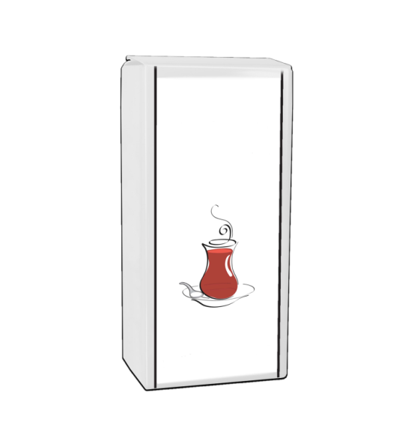
ÇAY
500 gr ±%2
ÇÖZÜM: 500 . $\frac{2}{100}=5 . 2=10$  500 -10 ≤ x ≤ 500 + 10  490 ≤ x ≤ 510 şeklinde olur. | Buna göre, Serap’ın aldığı çay paketlerinin gr cinsinden toplam kütlesini gösteren uygun eşitsizliği yazınız ve sayı doğrusunda gösteriniz.

.
.

9. | $$\frac{x+2}{3} ≥ \frac{2x-4}{4}$$
 | eşitsizliğinin çözüm kümesini bulup sayı doğrusunda gösteriniz.
ÇÖZÜM: $$\frac{x+2}{3} ≥ \frac{2x-4}{4}$$
(4) (3)

4 . ( x + 2 ) ≥ 3 . (2x - 4 )
4x + 8 ≥ 6x -12
4x - 6x ≥ -12 - 8
-2x ≥ -20
(-1) . (-2x) ≤ (-1) .(-20)
(Eşitsizliğin her iki tarafı da -1 ile çarpıldığı için eşitsizlik yön değiştirir.)
2x ≤ 20

x ≤ 10 olur.

ÇÖZÜM:
18- 3x ≥ 12 - x
-3x + x ≥ 12 - 18
-2x ≥ -6
(Eşitsizliğin her iki tarafı da -2 ile bölündüğü için eşitsizlik yön değiştirir.)

x ≤ 3

Doğru Cevap: D seçeneğidir.

$$\frac{-2x}{-2}≤\frac{-6}{-2}$$
.
3
$$\frac{2x}{2}≤\frac{20}{2}$$
.
10

10. | 18 – 3x ≥ 12 – x eşitsizliğine ait çözüm kümesinin sayı doğrusunda gösterimi aşağıdakilerden hangisidir?
 | 